22-10

// try catch Nắm bắt lỗi

Try catch trong QLHocSinh

private void ButtonSua(object sender, EventArgs e)

{

try {

string maso = txtmshs.Text;

Hocsinh x = ds[maso];

x.hoten = txtHoten.Text;

x.diachi = txtDiaChi.Text;

x.ngaysinh = dtNgaysinh.Value;

x.phai = rdoNam.Checked;

hienthi();

}catch(WayNotFoundException ex)

MessageBox.Show(ex.Message)

}

//////////////////////////////////////////////////////////////////////////////////////

private static void Main(string[] args)

{

try

{

double a, b, c;

Console.Write("Nhap a: ");

string s = Console.ReadLine();

a = double.Parse(s);

Console.Write("Nhap so b: ");

s = Console.ReadLine();

b = double.Parse(s);

c = a + b;

Console.WriteLine("{0} + {1} + {2} ", a, b, c);

}

catch (FormatException e) {

Console.WriteLine(e.Message);

}

// Hoc ve Catch try va double.parse

// co 3 loi xay ra khi xai parse, s = Null , s does not .... , NET framework.....

////////////////////////////////////////////////////////////////////////////////////////////

Mẫu 2-Tiers

// Lập Trình Hướng Đối Tượng 2 tầng

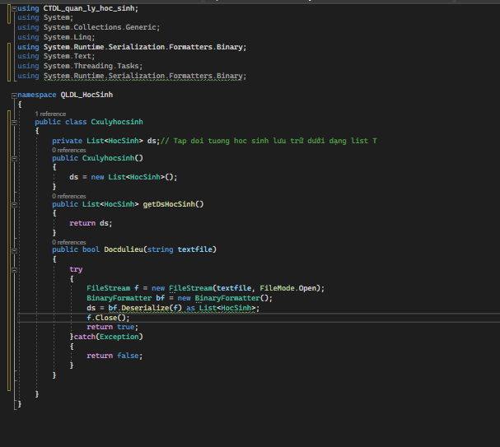

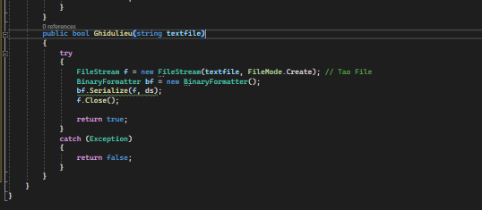

2 Phương thức đọc dữ liệu với Ghi dữ liệu

Private void BtghiFile_Click (object sender, EventArgs e){

If( xuly Ghifile(“HocSinh.dat”)==True)

MessageBox.Show(“Ghi du lieu thanh cong”);

Else MessageBox.Show(“Khong ghi dc file”);

}

/private void Button1Add_CheckedChanged(object sender, EventArgs e)

{

HocSinh hs = new HocSinh();

hs.mshs = textBox1.Text;

hs.hoten = textBox2.Text;

hs.diachi = textBox3.Text;

hs.ngaysinh = textBoxngaysinh.Value;

hs.phai = rdioNam.Check;

if(xuly.them(hs) == true)

hienthi(xuly.getDSHocSinh());

else MessageBox.Show(“Loi khi them:”)

//}

//Xoa

Private vpod Btxoa_Click(object sender,EventArgs e)

{

Foreach (DataGridViewRow r in dgv.SelectedRows){

String maso = r.Cells[0].Value.ToString();

If(xuly.xoa(maso)==true)

{

Break;

}

hienthi(xuly.getDSHocSinh());

}

//Sua

//Nay la chon len de biết chọn thằng nào

private void dgv_SelectionChanged(object sender, EventArgs e)

{

foreach (DataGridViewRow r in dgv.SelectedRows)

{

string maso = r.Cells[0].Value.ToString();

HocSinh x = xuly.tim(maso);

foreach (HocSinh a in ds)

{

if (a.mshs == maso)

{

x = a;

break;

}

}

if (x == null)

{

* TextBox1.Text = x.mshs;

* TextBox2.Text = x.hoten;

* TxtDiachi.Text = x.diachi;

* dtNgaySinh.Value = x.ngaysinh;

* if(x.phai == true) rdoNam.Checked = true;

* else rdoNu.Checked = true;

*/

break;

/// Cái này là cho nút Sửa

private void ButtonSua(object sender, EventArgs e)

{

HocSinh hs = new HocSinh();

string maso = txtmshs.Text;

Hocsinh x = ds[maso];

x.hoten = txtHoten.Text;

x.diachi = txtDiaChi.Text;

x.ngaysinh = dtNgaysinh.Value;

x.phai = rdoNam.Checked;

if(xuly.xua(hs) == true)

hienthi(xuly.getDSHocSinh());

}

//Cau hoi kt

Định nghĩa các properties, Viết đúng thiết kế. Định nghĩa các phương thức vv.

3/ Thầy cho 1 cái giao diện, Thầy cho mấy cái nút ứng với giao diện, Rồi Định nghĩa cho mấy cái nút đó.